Тема: События Первой мировой войны на белорусских землях

Семенцова М.Ф, учитель истории, ГУО “средняя школа №2 им. Ф.Я.Кухарева “ г.Добруша

Цели урока:

* сравнить отношение к войне различных политических партий и газеты “Наша Нива”.Охарактеризовать военно-политическое положение Беларуси во время Первой мировой войны;
* продолжить формировать умение работать с картографическим материалом, выделять в нём главное, существенное. Развивать аналитическое мышление, логическое мышление, память, внимание, устную монологическую речь, сравнивать исторические события;
* воспитывать чувство гражданственности, патриотизма, любви к малой родине.

Оборудование: карта Беларуси, атласы, компьютерная презентация, мультимедийный проектор, компьютер, экран.

Формы организации познавательной деятельности: индивидуальная, групповая, коллективная.

Методы обучения:

Объяснительно-иллюстративный, проблемно-поисковый,самоконтроль,взаимоконтроль.

Ход урока

Организационный момент.

1 этап.Мотивационная беседа:

Как это не пародаксально звучит, но для того, чтобы эффективнее бороться за мир, нужно как можно больше говорить о войнах.Говорить правду о их виновниках, о неисчеслимых жертвах и разрушениях.

От мечей и луков со стрелами-к ядерному оружию-такой путь проделан в этой области. Сейчас наступил момент, когда даже ограниченные военные конфликты могут привести к глобальной катострофе.

**2 этап**: Учащиеся получают маршрутные листы с заданиями.

Выполните задания:

1.Каковы были причины и характер Первой мировой войны?

Ответы учащихся.

Итог обсуждения в группах – составление общеклассного кластера.

В период империализма обострились экономические и политические противоречия между развитыми капиталистическими странами. Началась борьба за передел мира.Старые колониальные державы прилагали все усилия,чтобы сохранить свои владения.

Австро-Венгрия хочет сохранить единство внутри страны и расширить влияние на Балканах.Царская Россия имеет свои виды на Балканах.Германия видит себя окружённой со всех сторон враждебными государствами.Франция стремиться ослабить свою

соперницу и вновь обрести Эльзас и Лотарингию.

Англия ощущает присутствие германского военного флота и германское стремление к экспансии.

2.Сравните отношение к войне различных политических партий.

3.Охарактеризуйте военно-политическое положение Беларуси во время Первой мировой войны.

Составление хронологичесая таблицы хода военных действии и важнейших политических событийй в 1914-1918 г.

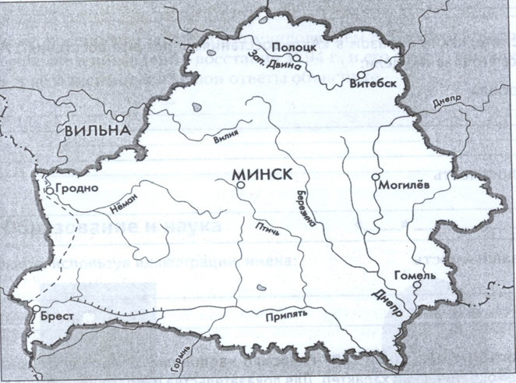

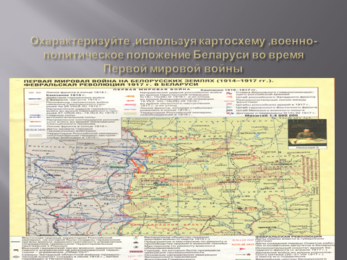

|  |  |  |
| --- | --- | --- |
| Дата | Основные события | Результаты |
| 1914 | Германские войска взяли Брест | Ставка Верховного главнокомандующего переведена из Баранович в Могилёв |
| 1914 | “Свенцянский прорыв” | Линия фронта установилась по линии Двинск-Сморгонь-Барановичи-Пинск |
| 1916 | защита Сморгони | держал оборону 810 дней |
| март 1916 | Наступательная операция российской армии в районе озера Нарочь | потери российской армии  около 80 тыс. солдат |
| июнь 1916 | Наступательная операция российской армии в районе г.Барановичи | Попытка прорвать фронт не удалась |
| 3 марта 1918 | Бресткий мир | Россия уступила 1 млн. кв. км территории. |

4.Оккупационная политика германских властей на территории западной Беларуси.

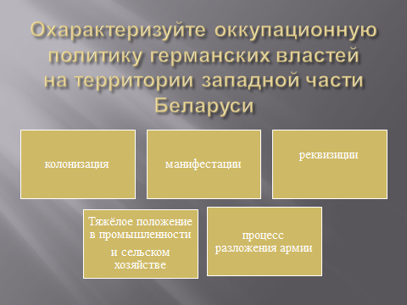

5.Проекты образования белорусской государственности.

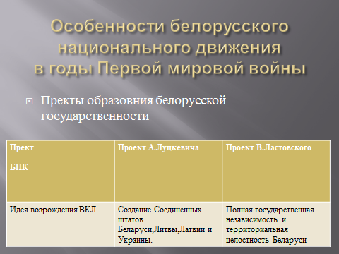

6.Новый облик войны. Физкультминутка.

3 этап. Рефлексия (распаковка понятий, подведение итогов)

Выступает один учащийся от группы:

Что нового вы узнали на уроке по данной теме?

Это война:Н

О

В

А

Я

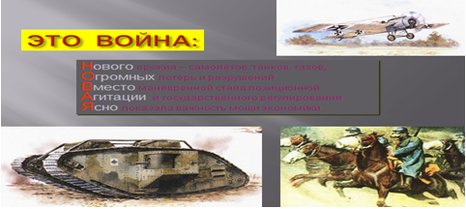

Основные итоги:

1.Завершилась победой Антанты и её союзников

2.Территориальный передел мира в пользу Англии,Франции и США.

3.Изменение политической карты Европы.

Возвращение к кластеру. Вопрос: Какими деталями мы можем его уточнить? В ходе обсуждения кластер дополняется новой информацией, которая появилась у учащихся.

Первая мировая война

Антанта Тройственный союз

Причины

войны

Основные итоги.

Приложение 1

*Маршрутный лист.*

|  |
| --- |
| *Фамилия,имя* |

*1.Каковы были причины и характер Первой мировой войны? 2б*

|  |  |
| --- | --- |
| *Антанта* | *Тройственный союз* |
| *Россия* | *Германия* |
| *Франция* | *Австро-Венгрия* |
| *Англия* | *Италия* |

*2.Сравните отношение к войне различных политических партий. 2б*

|  |  |
| --- | --- |
| *БСГ* |  |
| *Бунд* |  |
| *эсеры* |  |
| *РСДРП* |  |

*3.Охарактеризуйте военно-политическое положение Беларуси во время Первой мировой войны.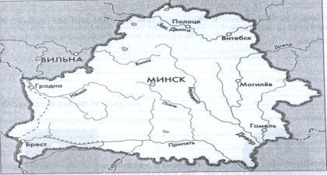 2б*

|  |  |  |
| --- | --- | --- |
| *Дата* | *Основные сражения* | *Результат* |
| *1914* | *«Свенцянский прорыв»* |  |
| *1916* | *Защита Сморгони* |  |
| *март 1916* | *Наступательная операция российской*  *армии в районе озера Нарочь* |  |
| *июнь 1916* | *Наступательная операция российской*  *армии в районе г.Барановичи* |  |

*4.Оккупационная политика германских властей на территории западной Беларуси. (1 группа) 3б*

|  |  |  |  |
| --- | --- | --- | --- |
| *колонизация* | *манифестации* | *реквизиции* | *?* |
|  |  |  |  |

5.Проекты образования белорусской государственности (2 группа) 3 б

|  |  |  |
| --- | --- | --- |
| Проект БНК | Проект Луцкевича | Проект Ластовского |
|  |  |  |

Это война:Н

О

В

А

Я

(3 группа) 3б

|  |
| --- |
| Итого: |

Приложение 2

Проверь себя:

1.Первые военные действия завязались между государствами:

а) Австро-Венгрией и Сербией;

б) Германией и Россией.

2.Война носила захватнический и империалистический

характер:

а) со стороны государств-участниц Тройственного

союза ;

б) с обеих сторон, за исключением Сербии и Бельгии.

3. Поводом к мировой войне стало:

а) убийство наследника Австро-Венгерского престола Франца Фердинанда;

б) предъявление Германией ультиматума Бельгии.

4.Военный план Германии предусматривал:

а) война на два фронта;

б) кратковременная «молниеносная» война.

5.Ставка Верховного главнокомандования была переведена:

а)из Минска в Могилёв;

б)из Баранович в Могилёв

6.Наступательная операция германской армии

а) »Свенцянский прорыв»

б) Нарочанский прорыв

7.Город,державший оборону 810 дней:

а)Рогачёв;

б)Сморгонь

8.Линия фронта установилась по линии:

а)Брест-Минск;

б)Двинск -Пинск

9.Политический лидер, который высказал идею полной независимости Беларуси: а)А.Луцкевич;

б)В.Ластовский

10.Завершающий акт мировой войны:

а) Брест-Литовский сепаратный мир;

б) Компьенское перемирие.